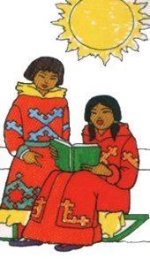***к1Хейро.***

Играющие становятся в круг, берутся за руки, идут по кругу приставным шагом, руками делают равномерные движения вперед-назади на каждый шаг говорят «Хейро» («Солнце»). Ведущий-солнце сидит на корточках в середине круга. Игроки разбегаются, когда солнце встает и выпрямляется (вытягивает руки в стороны).

***Правила игры.***Все игроки должны увертываться от солнца при его поворотах. На сигнал «Раз, два, три — в круг скорей беги!» те, кого ведущий не задел, возвращаются в круг.

***Каюр и собаки***

На противоположных концах площадки кладут параллельно два шнура. Игроки встают около них по три человека и берутся за руки. Двое из них — собаки, третий — каюр. Каюр берет за руки стоящих впереди собак Дети тройками по сигналу «Поехали!» бегут навстречу друг другу от одного шнура к другому.

***Правила игры****.* Бежать можно только по сигналу. Выигрывает та тройка, которая быстрее добежит до шнура. Можно предложить играющим преодолеть разные препятствия.

***Олени и пастухи***

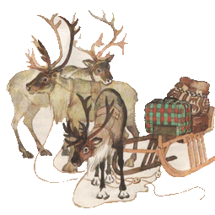Вес игроки — олени, на головах у них атрибуты, имитирующие оленьи рога. Двое ведущих — пастухи — стоят на противопо­ложных сторонах площадки, в руках у них маут (картонное кольцо или длинная верев­ка с петлей). Игроки-олени бегают по кругу гурьбой, а пастухи стараются накинуть им на рога маут. Рога могут имитировать и веточки, которые дети держат в руках. *Правила игры.* Бегать надо легко, увертыва­ясь от маута. Набрасывать маут можно только на рога. Каждый пастух сам выби­рает момент для набрасывания маута.

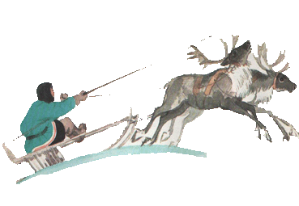***Ловля оленей***

*к1*Играющие делятся на две группы. Одни — олени, другие — пастухи. Пастухи берутся за руки и стоят полукругом лицом к оленям. Олени бегают по очерченной площадке. По сигналу «Лови!» пастухи стараются поймать оленей и замкнуть круг.

***Правила игры****.* Ловить оленей можно только по сигналу. Круг замыкают тогда, когда поймано большее число игроков. Олени стараются не попадать в круг, но они уже не имеют права вырываться из круга, если он замкнут.

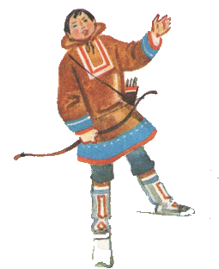

***Куропатки и охотники***

Все играющие — куропатки, трое из них — охотники. Куропатки бегают по полю. Охотники сидят за кустами. На сигнал «Охотники!» все куропатки прячутся за кустами, а охотники в них стреляют (бросают мяч в ноги). На сигнал «Охотники ушли!» игра продолжа­ется: куропатки опять летают.

***Правила игры.***Убегать и стрелять можно только по сигналу. Стрелять следует только в ноги убегающих.

***Льдинки, ветер и мороз***

Играющие встают парами лицом друг к другу и хлопают в ладоши, приговаривая:

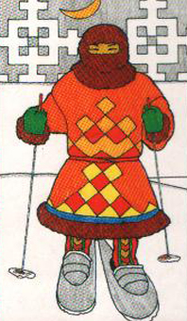— *Холодные льдинки,*

*Прозрачные льдинки,*

*Сверкают звенят:*

*«Дзинъ, дзинь...»*

Делают хлопок на каждое слово: сначала в свои ладоши, затем в ладоши товарища. Хлопают в ладоши и говорят: «Дзинь, дзинь» до тех пор, пока не услышат сигнал «Ветер!». Дети-льдинки разбегаются в разные стороны и договариваются, кто с кем будет строить круг

— большую льдинку. На сигнал «Мороз!» все выстраиваются в круг и берутся за руки.

***Правила игры.***Выигрывают те дети, у которых в кругу оказалось большее число игроков. Договариваться надо тихо о том, кто с кем будет строить льдинку. Договорившиеся берутся за руки. Менять движения можно только по сигналу «Ветер!» или «Мороз!». В игру желательно включать разные движе­ния: поскоки, легкий или быстрый бег, боковой галоп и т. д.

***Ручейки и озера***

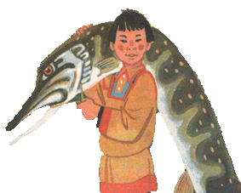Игроки стоят в пяти-семи колоннах с оди­наковым количеством играющих в разных концах зала—это ручейки. На сигнал «Ру­чейки побежали!» все бегут друг за другом С в разных направлениях (каждый в своей! колонне). На сигнал «Озера!» игроки оста­навливаются, берутся за руки и строят круги

— озера. Выигрывают те дети, которые быстрее построят круг.

***к1Правила игры****.* Бегать надо друг за другом, не выходя из своей колонны. Строиться в круг можно только по сигналу.

***Рыбаки и рыбки***

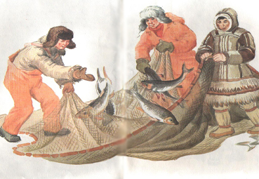На полу лежит шнур в форме круга — это сеть. В центре круга стоят трое детей—рыбаков, остальные игроки—рыбки. Дети-рыбки бегают по всей площадке и забегают в круг. Дети-рыбаки ловят их.

***к1Правила игры.***Ловить детей-рыбок можно только в кругу. Рыбки должны забегать в круг (сеть) и выбегать из него, чтобы рыбаки их не поймали. Кто поймает больше рыбок, тот лучший рыбак.

***Здравствуй, догони!***

Игроки стоят лицом друг к другу в середине площадки, по краям ее обозначают дома. Затем пары образуют две шеренги, которые расходятся по своим домам. Каждый пред­ставитель первой шеренги идет в гости и подает правую руку тому, с кем он стоял в паре, говоря:

— Здравствуй!

Ребенок-хозяин отвечает:

— Здравствуй!

Гость говорит:

— Догони!

И бежит в свой дом, хозяин его догоняет. Дети по очереди ходят друг к другу в гости.

*Правила игры.* Здороваться можно только правой рукой. Говорить «Догони» надо у порога дома игрока-партнера. Выигрывает

тот, кто догонит. В гости можно идти по-разному: важно, не торо­пясь; радостно, вприпрыжку; идти, как солдаты в строю, как клоуны в цирке и т. д.

***Смелые ребята***

Дети встают в две-три шеренги. На противоположном конце помещения кладут шнур. Выбирают двух-трех ведущих. Каждый , ведущий по очереди спрашивает у детей: например, первый у первой шеренги и т. д. (Дети отвечают.)

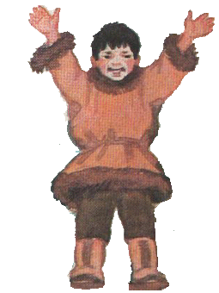— *Вы смелые ребята?*

— *Смелые! Я посмотрю, какие вы смелые (лукаво, с юмором). Раз, два, три (пауза).*

*Кто смелый? -Я! Я!* — *Бегите!*

Первая шеренга бежит до шнура, а ведущий ловит убегающих, так повторяется игра и со следующей группой детей.

***Правила игры****.* Бежать следует только после слова «Бегите!», увертываясь от ведущего. Ловить за шнуром нельзя.



***Отбивка оленей***

Группа играющих находится внутри очер­ченного круга—это олени. Выбираются три пастуха — они за кругом. По сигналу «Раз, два, три — отбивку начни!» пастухи по очереди бросают мяч в оленей. Олень, в которого попал мяч, считается пойманным, отбитым от стада. Каждый пастух отбивает пять-шесть раз. После чего он подсчитывает отбитых оленей.

*Правила игры.* Бросать мяч можно только в ноги и только по сигналу с места в подвижную цель.к1

***Полярная сова и евражки***

Полярная сова находится в углу площадки или комнаты. Остальные играющие — евражки.

Под тихие ритмичные удары небольшого бубна евражки бегают на площадке, на громкий удар бубна евражки становятся столбиком, не шевелятся. Полярная сова облетает евражек и того, кто пошевелится или стоит не столбиком, уводит с собой. В заключение игры (после

трех-четырех повторений) отмечают тех игроков, кто отличился

большей выдержкой.

***Правила игры****.* Громкие удары не должны звучать длительное время.

Дети должны быстро реагировать на смену ударов.

***Бег в снегоступах***

Играющие делятся на две команды и стоят за чертой. У каждой команды по одной паре снегоступов.

По сигналу воспитателя (взмах флажком) ведущие каждой команды в снегоступах бегут к флажкам, поставленным заранее на противо­положной стороне площадки, каждый огибает свой флажоки бежит обратно, отдает снегоступы следующему игроку команды. Победи­телем считается та команда, которая раньше закончит бег.

***Правила игры****.* Игра проводится по принципу эстафеты. Передавать снегоступы можно только за чертой. Огибая флажок, нельзя задевать его.

***Оленьи упряжки***

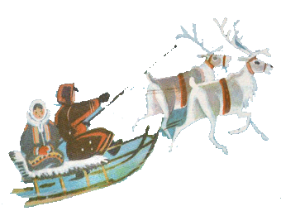Играющие стоят вдоль стены комнаты или вдоль одной из сторон площадки по двое (один изображает запряженного оленя, другой — каюра). По сигналу упряжки бегут друг за другом, преодолевая препятствия: объезжают сугробы, перепрыгивают через бревно, переходят через ручей по мостику. Доехав до стойбища (до проти­воположной стороны комнаты или площадки), каюры отпускают своих оленей погулять. По сигналу «Олени далеко, ловите своих

оленей!» каждый игрок-каюр ловит свою пару.

***Правила игры.***Преодолевая препятствия, каюр не должен терять свою упряжку. Олень считается пойманным, если каюр его осалил.

*Вариант.* Две-три упряжки оленей стоят вдоль линии. На противо­положном конце площадки флажки. По сигналу (хлопок, удар в бубен) упряжки оленей бегутк флажку. Чьяупряжка первой добежит до флажка, та и побеждает. Аналогично можно провести игру «Собачьи упряжки». Этот вариант характерендля береговых чукчей.

к1Важенки и оленята

На площадке нарисовано несколько кругов. В каждом из них находится важенка и двое оленят. Волк сидит за сопкой (на другом конце площадки). На слова ведущего:

— *Бродит в тундре важенка,*

*С нею* — *оленята,*

*Объясняет каждому*

*Все, что непонятно...*

*Топают по лужам*

*Оленята малые.*

*Терпеливо слушая*

*Наставленья мамины —*

играющие оленята свободно бегают по тундре, наклоняются, едят траву, пьют воду. На слова «Волк идет!» оленята и важенки убегают в свои домики (круги). Пойманного олененка волк уводит с собой.

***Правила игры***. Движения выполнять в соответствии с текстом. Волк начинает ловить только по сигналу и только вне домика.

***На новое стойбище***

******Играющие становятся парами. В паре один — олень, другой — каюр. Упряжки стоят одна за другой. Ведущий говорит: — Оленеводы переезжают на новые стойбища. После этих слов все бегут к краю площадки, при этом каюры, подгоняя оленей, издают характерный для оленеводов - тундровиков звук кхх-кхх. Останавли­ваются по сигналу ведущего. Во время движения упряжки делают привал. Каюры отпускают оленей, которые бегут врассыпную. По сигналу «Упряжки!» все должны построится в прежней последова­тельности.

***Правила игры****.* Начинать движение надо по сигналу. Санный поезд должен двигаться упорядочение (упряжкам нельзя обгонять друг друга). Очередность сохраняется и после привала.

***Перетягивание каната***

На площадке проводится черта. Играющие делятся на две команды и встают по обе стороны черты, держа в руках канат. По сигналу водящего «Раз, два, три — начни!» каждая команда старается перетя­нуть соперника на свою сторону. Чья команда сумеет это сделать, та считается победитель­ницей, ей вручают сувениры, как на праз­днике оленеводов.

***Правила игры.***Начинать перетягивание ка­ната можно только по сигналу. Команда, перешагнувшая черту, считается побежден­нойк1

***Волк и олени***

Из числа играющих выбирается волк, ос­тальные—олени. На одном конце площад­ки очерчивается место для волка. Олени

пасутся на противоположном конце площадки. По сигналу«Волк!» волк просыпается, выходит из логова, сначала широким шагом обходит стадо, затем постепенно круг обхода сужает. По сигналу (рычание волка) олени разбегаются в разные стороны, а волк старается их поймать (коснуться). Пойманного волк отводит к себе.

***Правила игры****.* Выбегать из круга можно только по сигналу. Тот, кого поймают, должен идти за волком.

***Белый шаман***

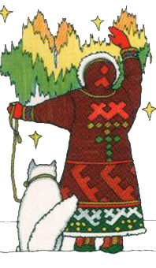Играющие ходят по кругу и выполняют разные движения. В центре круга —водя­щий. Это белый шаман — добрый человек. Он становится на колено и бьет в бубен, затем подходит к одному из играющих и отдает ему бубен. Получивший бубен до­лжен повторить в точности ритм, проигран­ный водящим.

***Правила игры****.* Если получивший бубен неправильно повторит ритм, он выходит из игры.

***Солнце***

Играющие становятся в круг. Выбирают солнце. Солнце ходит по кругу и, указывая на каждого по очереди, считает:

— *Нянь-нянь (хлеб),*

*Кеяш-кежи (нож).*

Те, которых водящий-солнце назвал кежи, выходят из круга, встают парами и берутся за руки, другие — *нянь-нянь —* берутся за руки и остаются на месте, тоже в парах. Образуется две группы пар: нянь-нянь и кежи-кежи. Пары каждой группы придумывают разные фигуры.

***Правила игры****.* Выигрывают те пары, которые придумали наиболее интересные фигуры.

***Рыбаки***

Играющие становятся в круг. Они рыбаки. Водящий показывает им

движения рыбаков: тянут сети, вынимают рыбу, чинят сети, гребут

веслами.

***к1Правила игры.***Кто из играющих повторит движения неправильно,

тот выходит из игры.

Сюлы — ледяные палочки

Каждый играющий подбирает себе палочку, которая должна быть выше его роста. Несколько палочек заранее обливают водой и держат на морозе, пока они не обледенеют. Играющий берет сюлыв правую руку и становится боком вперед, левую руку сгибает в локте, а правую руку заводит за спину, пропуская палку под согнутый локоть левой руки, и сильно бросает ее.

***Правила игры.***Палочкадолхналететь только в прямом направлении. Выигрывает тот, кто дальше бросит ее. Если палка летит в сторону, то играющий выбывает из игры.

***Тройной прыжок***

На снегу проводится черта, играющие становятся за нею. По очереди они прыгают от черты вперед: в первых двух прыжках прыгают с одной ноги на другую, в третьем прыжке приземляются на обе ноги. Выигрывает тот, кто прыгнул дальше.

**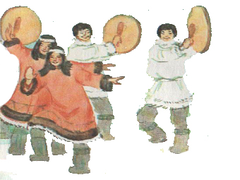*Правила игры.***Начинать прыгать надо от черты. Прыгать можно только указанным способом.

*Варианты.* Игра проводится с распределением детей по звеньям. В каждое звено входит от двух до четырех человек. Все дети одного звена выходят к черте одновременно. По сигналу они все вместе начинают прыгать. Выигрывает звено, участники которого прыгают

дальше.

Игру можно организовать и таким образом, чтобы в прыжках состязались одновременно дети из разных звеньев. В этом случае подсчитывают, какое количество первых, вторых, третьих и т. д. мест заняли участники каждого звена.

***Охота на волка***

Охотник встает в 4-5 м от волка (фигуры, вырезанной из фанеры или картона). Он должен попасть мячом в бегущего волка. Двое

играющих держат фигуру за веревочки и

передвигают ее то влево, то вправо.

***Правила игры.***Кидать мяч в волка следует с заданного расстояния.

***Ловкий оленевод***

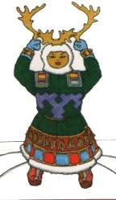В стороне на площадке ставится фигура оленя. Оленеводы располагаются шеренгой лицом к оленю на расстоянии 3—4м от него. Поочередно они бросают в оленя мячом, стараясь попасть в него. За каждый удачный выстрел оленевод получает флажок. Выиг­равшим считается тот, кто большее число раз попадет в оленя.

***Правила игры.***Бросать мяч можно только с условленного расстояния.

***Охота на куропаток***

к1Дети изображают куропаток. Они размещаются на той стороне площадки (тундры), где имеются пособия, накоторые можно влезать (вышки, скамейки, стенки и т. п.). На противоположной стороне площадки находятся три или четыре охотника. Куропатки летают, прыгают по тундре. По сигналу водящего «Охотники!» они улетают (убегают) и садятся на ветки (взбираются на возвышения). Охотники мячом стараются попасть в куропаток. Пойманные куропатки отходят в сторону и выбывают на время из игры. После двух-трех повторов игры выбирают других охотников, игра возобновляется.

к1

***Правила игры.***Куропатки разлетаются только по сигналу. Охотники начинают ловить куропаток также только после этого сигнала. Стрелять мячом можно лишь по ногам.

***Успей поймать!***

На игровой площадке находятся две равные группы участников: девочки и мальчики. Ведущий подбрасывает мяч вверх. Если мяч поймают девочки, то они начинают пере­брасывать мяч друг другу так, чтобы мячом не завладели мальчики, и, наоборот, если мяч окажется у мальчиков, они стараются не дать его девочкам. Выигрывает та команда, которая сможет дольше удержать мяч.

**к1*Правила игры.***Передавая мяч, игрокам нельзя долго задерживать мяч в руках.